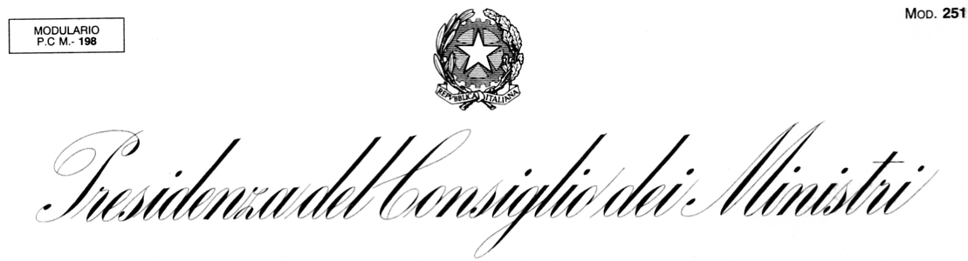
DIPARTIMENTO PER LE POLITICHE DELLA FAMIGLIA

PATTO DI INTEGRITA’

tra la

Presidenza del Consiglio dei Ministri - Dipartimento per le politiche della famiglia

e……………………………………………………………………………………………………

Oggetto: Avviso per la concessione di contributo per la gestione del numero pubblico “Emergenza infanzia 114”, emanato ai sensi dell’art.12 della legge 7 agosto 1990, n. 241 e del D.I. 6 agosto 2003 recante “individuazione del soggetto gestore del codice di pubblica emergenza 114” - CUP J59I22000550001

Il presente atto, debitamente sottoscritto dalle parti dovrà essere prodotto, a pena di esclusione, insieme ai documenti di partecipazione alla procedura in oggetto e costituisce parte integrante dell’atto di concessione che si andrà a stipulare a conclusione di detta procedura.
- Il presente Patto di integrità stabilisce la reciproca, formale obbligazione della Presidenza del Consiglio dei Ministri-Dipartimento per le politiche della famiglia e dei partecipanti alla procedura in oggetto, di conformare i propri comportamenti ai principi di lealtà, trasparenza e correttezza nonché l’espresso impegno anticorruzione di non offrire, accettare o richiedere somme di denaro o qualsiasi altra ricompensa, vantaggio o beneficio, sia direttamente che indirettamente tramite intermediari, al fine dell’atto di concessione di contributo e /o al fine di distorcerne la relativa corretta esecuzione.

- Il/La sottoscritto/a …………………………………si impegna a osservare e a far osservare ai propri collaboratori a qualsiasi titolo, avuto riguardo al ruolo e all’attività svolta, gli obblighi di condotta previsti dal D.P.R. n. 62/2013 (Codice di comportamento dei dipendenti pubblici) e dal D.P.C.M. 16 settembre 2014 (Codice di comportamento e di tutela della dignità e dell’etica dei dirigenti e dei dipendenti della Presidenza del Consiglio dei Ministri). A tal fine il/la sottoscritto/a è consapevole ed accetta che, ai fini della completa e piena conoscenza dei codici sopra citati, l’Amministrazione ha adempiuto all’obbligo di trasmissione di cui all’art. 17 del D.P.R. n. 62/2013 garantendone l’accessibilità all’indirizzo web http://www.governo.it/AmministrazioneTrasparente.

- Il/La sottoscritto/a si impegna a trasmettere copia dei “Codici” ai propri collaboratori a qualsiasi titolo e a fornire prova dell’avvenuta comunicazione. La violazione degli obblighi di cui al D.P.R. n. 62/2013 e al D.P.C.M. 16 settembre 2014, costituisce causa di risoluzione dell’atto di concessione di contributo secondo la disciplina del presente atto.

- Il/La sottoscritto/a dichiara, ai fini dell’applicazione dell’art. 53, comma 16 ter, del decreto legislativo n. 165/2001, di non aver concluso contratti di lavoro subordinato o autonomo e comunque di non aver attribuito incarichi ad ex dipendenti delle pubbliche amministrazioni, che hanno esercitato poteri autoritativi o negoziali per conto delle pubbliche amministrazioni nei loro confronti, per il triennio successivo alla cessazione del rapporto. Il/La sottoscritto/a dichiara, altresì, di essere consapevole che qualora emerga la predetta situazione verrà disposta l’esclusione dalla procedura in oggetto.

- Il/La sottoscritto/a si impegna a segnalare alla Presidenza del Consiglio dei Ministri-Dipartimento per le politiche della famiglia, qualsiasi tentativo di turbativa, irregolarità o distorsione nelle fasi di svolgimento della presente procedura, da parte di ogni interessato o addetto o di chiunque possa influenzare le decisioni relative alla procedura in oggetto.

- Il/La sottoscritto/a, in caso di aggiudicazione, si impegna a riferire tempestivamente alla Presidenza del Consiglio dei Ministri- Dipartimento per le politiche della famiglia ogni illecita richiesta di denaro, prestazione o altra utilità, ovvero offerta di protezione, che venga avanzata nel corso dell’esecuzione dell’atto di concessione nei confronti di un proprio rappresentante, agente o dipendente. Il/La sottoscritto/a prende, altresì atto che analogo obbligo dovrà essere assunto da ogni altro soggetto che intervenga, a qualunque titolo, nell’esecuzione dell’atto di concessione e che tale obbligo non è in ogni caso sostitutivo dell’obbligo di denuncia all’Autorità Giudiziaria dei fatti attraverso i quali sia stata posta in essere la pressione estorsiva e ogni altra forma di illecita interferenza. Il/La sottoscritto/a è consapevole che, nel caso in cui non comunichi i tentativi di pressione criminale, l’atto di concessione si risolverà di diritto.

- Il/La sottoscritto/a dichiara, altresì, che non si è accordato/a e non si accorderà con altri partecipanti alla procedura per limitare con mezzi illeciti la concorrenza; il/la sottoscritto/a dichiara altresì di non trovarsi in alcuna situazione di controllo e/o di collegamento di cui all’art. 2359 del codice civile con altri partecipanti alla procedura.

- Il/La sottoscritto/a si impegna a rendere noti, su richiesta della Presidenza del Consiglio dei Ministri-Dipartimento per le politiche della famiglia, tutti i pagamenti eseguiti e riguardanti il contributo eventualmente assegnatogli/le a seguito dell’atto di concessione.

- Il/La sottoscritto/a prende nota e accetta che, nel caso di mancato rispetto degli impegni anticorruzione assunti con il presente Patto di integrità, saranno applicate, a seconda delle fasi in cui lo stesso si verifichi, le seguenti sanzioni, fatte salve le responsabilità comunque previste dalla legge:
  - esclusione del concorrente dalla procedura dell’atto di concessione;
  - risoluzione dell’atto di concessione di contributo con incameramento della cauzione provvisoria o definitiva;
  - esclusione del concorrente dalle procedure relative ad atti di concessione indette dalla Presidenza del Consiglio dei Ministri per i successivi 3 (tre) anni.
Il presente Patto di integrità e le sanzioni applicabili resteranno in vigore sino alla completa esecuzione dell’atto di concessione.
Eventuali fenomeni corruttivi o altre fattispecie di illecito, fermo restando, in ogni caso, quanto previsto dagli artt. 331 e segg. del c.p.p., vanno segnalati al Responsabile Unico del Procedimento e al Responsabile della prevenzione della corruzione della Presidenza del Consiglio dei Ministri-Dipartimento per le politiche della famiglia.
Ogni controversia relativa all’interpretazione e all’esecuzione del presente Patto di integrità tra la Presidenza del Consiglio dei Ministri-Dipartimento per le politiche della famiglia e i soggetti partecipanti alla procedura in oggetto, sarà risolta dall’Autorità Giudiziaria competente.
Data

Presidenza del Consiglio dei Ministri ……………………………………
Dipartimento per le politiche della famiglia Firma del Legale rappresentante

